1. Sınıf Yıllık Çalışma Programı
2. Yönetmelik ( Sınıf Öğretmenin Görevleri )
3. Rehberlik Faaliyetleri Özet Bilgi Formu
4. Sınıf Listesi
5. Oturma Planı
6. Sosyal Kulüplerde Görev Alan Öğrencilerin Listesi
7. Öğrenci Tanıma Fişleri ( Her Bir Öğrenci İçin Ayrı Bir Poşet Dosya İçinde)
8. Uygulanan Rehberlik Tekniklerinin Uygulama Kayıtları ( Her Bir Öğrencinin Poşet Dosyasına Konulacak)
9. Sınıf Rehberlik Programı Ekleri
(- Yıllık rehberlik çalışma planına yapılan değişiklikler (eklemeler ya da çıkarmalar)
- Yapılan seminerler, sunular, toplantılar, tutanaklar vs.)

Sınıf Rehber Öğretmeninin Görevleri
MİLLÎ EĞİTİM BAKANLIĞI REHBERLİK VE PSİKOLOJİK DANIŞMA HİZMETLERİ YÖNETMELİĞİ
Madde 51 Sınıf rehber öğretmeni aşağıdaki görevleri yapar:
a) Okulun rehberlik ve psikolojik danışma programı çerçevesinde sınıfın yıllık çalışmalarını plânlar ve bu plânlamanın bir örneğini rehberlik ve psikolojik danışma servisine verir.
b) Rehberlik için ayrılan sürede sınıfa girer. Sınıf rehberlik çalışmaları kapsamında eğitsel ve meslekî rehberlik etkinliklerini, rehberlik ve psikolojik danışma hizmetleri servisinin organizasyonu ve rehberliğinde yürütür.
c) Sınıfındaki öğrencilerin öğrenci gelişim dosyalarının tutulmasında, rehberlik ve psikolojik danışma hizmetleri servisiyle iş birliği yapar.
d) Sınıfa yeni gelen Öğrencilerin gelişim dosyalarını rehberlik ve psikolojik danışma servisi ile iş birliği içinde inceler, değerlendirir.
e) Çalışmalarda öğrenci hakkında topladığı bilgilerden özel ve kişisel olanların gizliliğini korur.
f) Sınıfıyla ilgili çalışmalarını, ihtiyaç ve önerilerini belirten bir raporu ders yılı sonunda ilk hafta içinde rehberlik ve psikolojik danışma hizmetleri servisine iletir.
g) Öğrencilerin ilgi, yetenek ve akademik başarıları doğrultusunda eğitsel kollara yöneltilmeleri konusunda psikolojik danışmanla iş birliği yapar.
h) Okul müdürünün vereceği, hizmetle ilgili diğer görevleri yapar. İlköğretimde 1'inci sınıftan 5'inci sınıfa kadar olan sınıfları okutan öğretmenler de bu görevleri kendi sınıflarında; üst sınıflardaki sınıf rehber öğretmenleri gibi, öğrencilerinin yaş, gelişim, eğitim durumları, bireysel özellikleri ve gereksinimleri doğrultusunda, rehberlik ve psikolojik danışma servisinin eş güdümünde yürütürler.
Diğer Öğretmenler
Madde 52 Sınıf rehber öğretmenliği görevi olmayan öğretmenler de gerektiğinde rehberlik ve psikolojik danışma hizmetleri servisinin plânlama ve eş güdümüyle çalışmalara yardımcı olurlar. Okul Müdürünün vereceği, rehberlikle ilgili görevleri yerine getirirler.

UYGULANAN REHBERLİK TEKNİKLERİ KAYITLARI
Bu çalışmaları yaparken temel ilkenin bireyin kendisini tanımasına yardım etmek olduğunu unutmayınız. Bireyi tanıma teknikleri bir araçtır, araç uygulamak amaç haline getirilmemelidir. Sonuçları kullanılmayan , bireyin kendini daha gerçekçi ve doğru olarak tanımasına yardım amacı ile sonuçları bireyle paylaşılmayan hiçbir tekniğin değeri yoktur. Uyguladığınız test, anket, envanterin genel değerlendirmesini en kısa sürede yapınız, sonuçlarla ilgili yapılan çalışmaları kayıt altına alarak bu dosyaya koyunuz.
Öğrencilerin test, anket, envanter kayıtlarını (uygulama, sonuç ve değerlendirme) kişisel dosyasında muhafaza ediniz. Kişisel dosyadan; öğrenci tanıma ve bilgi formunun bulunduğu, öğrencinin katıldığı rehberlik faaliyetleri ile ilgili özel ve gizli olmayan kişisel verilerin konulduğu dosya anlaşılmalıdır. Oluşturulan bu dosyadaki bilgiler öğrencinin mezuniyetine kadar muhafaza edilmelidir.

Uygulanan Bireyi  Tanıma Tekniği | Uygulayıcı | Uygulama  Tarihi | Değerlendirme  Tarihi

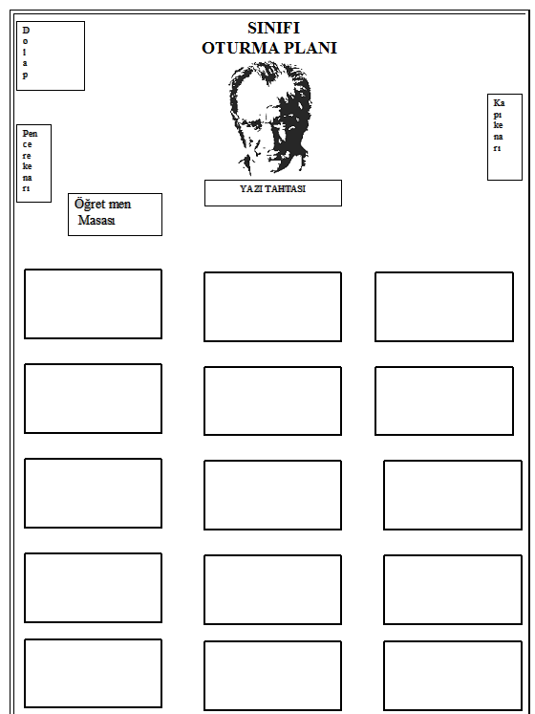

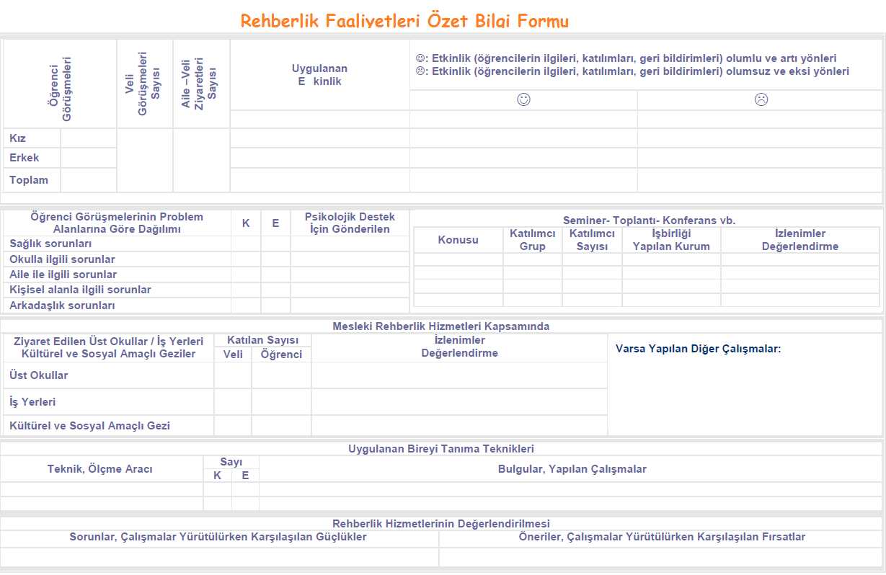
SOSYAL KULÜPLERDE GÖREVLİ ÖĞRENCİLER VE GÖREVLERİ
No | Ok.No | Adı Soyadı | Üye Olduğu Kulüp | Katıldığı Sosyal Etkinlik/Proje
1
2
3
4
5
6
7
8
9
10
11
12
13
14
15
16
17
18
19
20
21
22
23
24
25
26
27
28
29
30
31
32

